115 年度花蓮縣群眾募資輔導計畫
提案徵選機制作業手冊

- 計畫緣起
韌性洄瀾．U你共創｜花蓮群眾募資輔導計畫
花蓮擁有大山大海的壯闊美景，更孕育出面對挑戰時無比堅韌的在地生命力。然而，面對地理位置帶來的市場限制，以及近年來環境變遷的嚴峻考驗，在地團隊迫切需要的已不再僅是單次性的資金挹注，而是能夠抵禦外部風險、快速驗證市場價值並具備數位競爭力的永續商業模式。因此，花蓮縣政府青年發展中心於 113 年首創「花蓮縣群眾募資輔導計畫」，協助在地團隊將創意轉化為具備市場競爭力的產品，協助品牌突破地域藩籬，在群眾募資的舞台上奠定長遠發展的基礎。
回首過去兩年的執行歷程，本計畫已成功輔導8組團隊上架募資平台，累計創造近1,200萬元的募資佳績。提案內容橫跨文化傳承、偏鄉關懷、環境保育、在地產業再生與表演藝術推廣，證明了花蓮的創新能量不僅能觸動社會大眾，更能轉換為實質的經濟動能與社會價值，讓花蓮的品牌故事得以在全國舞台上發光發熱。
邁入115年度，本計畫將延續過往的成功經驗並進一步深化，聚焦於「品牌故事轉化」與「精準市場驗證」。將公開甄選出3組優秀團隊進行全方位「品牌陪跑」輔導，內容包括至少6次一對一專家顧問指導，協助商業模式與文案策略之產出與調整。另外，本計畫將提供每案價值28萬元的實質行銷資源，包含精準的數位廣告投放與多元行銷通路推廣，確保入選團隊能有效觸達受眾並完成市場驗證。我們期許透過這套完整的輔導機制，讓花蓮的創新能量在變動的時代中依然能穩健扎根、跨域成長。

- 辦理單位
- 主辦單位：花蓮縣政府
- 承辦單位：花蓮縣政府青年發展中心
- 執行單位：貝殼放大股份有限公司
- 計畫期程與執行說明
本計畫執行期間自 115 年 4 月15日起至 115 年 11 月 30 日止。期程規劃如下：
- 申請時間
即日起至 3 組團隊錄取額滿為止。
- 審查作業
採「隨到隨審」制，依徵件情況適時召開審查會議，審查結果將公告於「花蓮縣政府青年發展中心」網站、臉書專頁，執行單位亦將以電子郵件方式通知錄取團隊。
- 專案輔導級上架群眾募資平台階段
專案輔導自正式公告錄取日起至 115 年 11 月 30 日止，且提案須於 115 年 10 月 30 日前上架海內外任一群眾募資平台，正式上架時間於輔導階段與團隊討論後訂定。
- 錄取名額
共計錄取 3 組團隊，視計畫收件及案件錄取狀況，增設備取名額。
- 申請資格
- 個人申請：申請人為設籍花蓮縣之 18歲至45 歲青年，以身分證正反面影本為檢核文件。
- 法人申請：於花蓮縣完成登記或登記地址於花蓮縣之法人、公司或有限合夥，以登記證明文件影本為檢核文件。
- 申請作業
- 全程採線上申請，申請者至「115 年花蓮群眾募資輔導計畫｜報名系統」上傳資料即完成報名，提供資料如下：
- 申請表：填妥完成後上傳至「 115 年花蓮群眾募資輔導計畫｜報名系統」。
- 資格文件：依照「 5 申請資格」之檢附文件要求，備妥相關文件上傳至「115 年花蓮群眾募資輔導計畫｜報名系統」。
- 提案內容：以 Power Point 格式提供，完成後請上傳至「115 年花蓮群眾募資輔導計畫｜報名系統」。
- 錄取額滿後，執行單位將關閉「花蓮縣群眾募資輔導計畫提案系統」。
- 審查程序
步驟 | 流程項目 | 說明
1 | 團隊線上報名 | 團隊備妥申請書、提案資料，上傳至「花蓮縣群眾募資輔導計畫提案系統」。
2 | 申請資格與  提案資料檢核 | 執行單位進行資料與資格檢核，並依以下狀況進行後續步驟：  - 資格符合且資料齊全者：進入排審，E-mail 通知團隊參加審查。  - 資格符合但資料不齊者：E-mail 通知團隊於 5 個日曆日內完成補件，完成補件且補件資料正確者進入排審，未於 5 個日曆日內完成補件者資格不符退件。  - 資格不符者：退件。
3 | 貝殼放大  資深集資顧問初評 | 經調查與評估後，顧問群將就獲選入審查會議之提案的團隊優勢、專案優勢、推廣優勢等各方面，進行可行性評估。
4 | 召開  審查會議 | 邀請至少 3 名機關及學者專家擔任審查委員召開審查會議，每 2~5 組報名提案經資料檢核無誤後，即召開提案評審會議，至 3 組團隊錄取額滿為止。
5 | 提案結果公告  （正取／備取） | 經機關同意後，公告錄取／備取團隊名單於計畫網站，並以 E-mail 通知團隊辦理後續計畫參與作業。
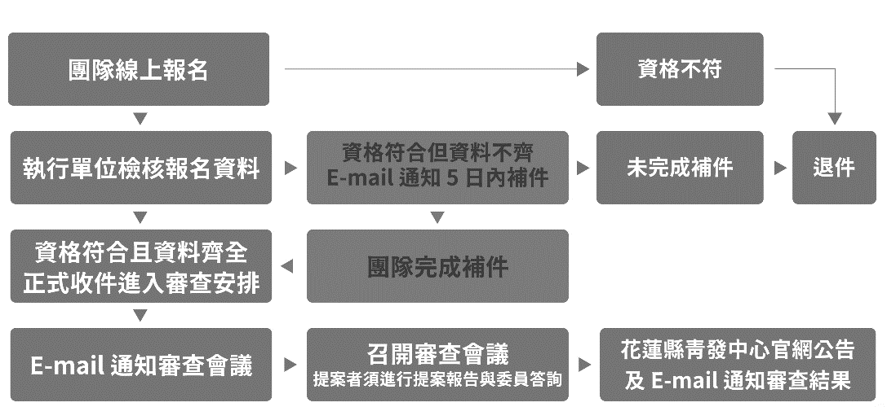
- 審查機制
- 審查方式：採「隨到隨審」制，依徵件情況適時召開審查會議，至 3 組團隊錄取額滿為止。
- 審查會議：邀請 3 名機關及學者專家擔任審查委員召開審查會議，每 2~5 組報名提案經資料檢核無誤後，即召開提案評審會議，至 3 組團隊錄取額滿為止。審查委員包含機關代表及產、學界專家組成審查小組，召開審查會議進行評分。
- 審查標準
審查標準 | 說明
團隊執行力與青年培力  20% | 例如但不限於：團隊過往執行經驗、技術創新能力、社群動員能力。
群募計畫與推廣策略  30% | 針對募資計畫具體規劃，例如但不限於：目標受眾設定、內容設定、線上線下活動略、回饋方案設定。
永續商業模式與市場性  30% | 例如但不限於：是否具長期營運計畫、獲利模式、產品定價結構、產品市場競爭力、供應鏈穩定度及未來拓展潛力。
在地議題與社會回饋  15% | 例如但不限於：產品／商模是否連結在地議題或文化、解決議題方式、是否具備回饋在地模式
簡報答詢  5% | 現場論述能力、邏輯思維，以及對委員提問的回應精準度。

- 評定方式：採「序位法」。評選委員於各評選項目及子項之評分加總轉換為序位後，彙整合計受評審團隊之序位，以序位合計值最低者為第一名，依序列之。個別評選委員於各評選項目分別評分後，如有不同業者之加總分數相同致予相同序位者（如：同為第二名者有二組），其接續之其他業者序位：以一、二、二、四、五、六方式表示。
- 執行單位將於召開審查會前兩週公布簡報日期，若無法參加則不予通過。
- 輔導項目
- 由本案執行單位貝殼放大股份有限公司（後稱：執行單位）規劃入選團隊進行募資專案各步驟之策略與宣傳內容，項目包括：
- 群眾募資專案前測 1 式：由執行單位進行前測規劃、前測問卷及靜態素材設計製作、問卷平台串接。
- 群眾募資專案市場評估分析 1 式：依據團隊個案需求，由執行單位輔導團隊執行以下項目，包括集資金額目標金額與預算設定、集資頁面架構與文案之規劃、集資頁面視覺設計規劃、集資回饋方案規劃與設定、廣告投放與預算規劃、公關行銷策略規劃、社群行銷文案策略與素材規劃。
- 群眾募資輔導：每個獲選團隊需接受至少 6 次輔導，由執行單位提供專業顧問建議並引介相關資源。
- 團隊亮點內容設計與製作：團隊提供相關素材，執行單位規劃集資頁面設計素材 5 張、社群貼文 3 篇。
- 宣傳推廣：依據團隊個案需求，執行單位規劃廣告行銷通路，如媒合適合之 KOL 進行宣傳，每案規劃 8 萬元。執行單位規劃團隊個案於花蓮縣青年發展中心 Meta 及 IG 平台投放 20 萬元廣告，以提升曝光度。
- 群眾募資專案上架：由執行單位輔導募資專案上架至獨立募資或海內外募資平台。
- 本計畫資源負擔範圍以 1. 內容為原則，入選者若有其他群眾募資專案行銷服務需求，得與執行單位另行溝通議定，並應以書面約定後執行。
- 注意事項與權利義務
- 本提案徵選機制作業手冊若有未盡事宜，得經檢討修訂後公布。
- 主辦單位得視申請狀況徵選備取名額。
- 主辦單位得視其他政策改變之情勢，調整或暫停本輔導內容並予公告。
- 錄取入選者應配合本計畫相關宣傳，包括但不限於發布宣傳公關稿、參與成果發表會、提供產品/服務素材資料及展示品等。
- 入選者經審查錄取後，將由執行單位依據個別提案內容訂定檢核點及檢核內容，若入選者第一次未能如期完成檢核，將啟動退場機制，經雙方討論後設定新檢核點；若第二次未能如期完成檢核，視同放棄計畫資格。
- 提案實際目標集資金額與上線時間，須於輔導階段時訂定之，且提案上線時間不得晚於 115 年 10 月 30 日。
- 有下列各款情形之一者，主辦單位得撤銷或廢止輔導內容：
- 入選者未配合本案相關之查核作業。
- 申請資料內容不實。
- 入選者事後不符本計畫所訂之資格。
- 入選者於本計畫期間內，有停業、歇業或其他無法執行專案者。
- 有其他違反相關法令之情事。
- 計畫聯絡窗口：貝殼放大股份有限公司（執行單位）
電子信箱：collab@backer-founder.com
聯絡電話：02-2587-5252 #200 石先生
服務時間：一般工作日 10:00~18:00。

